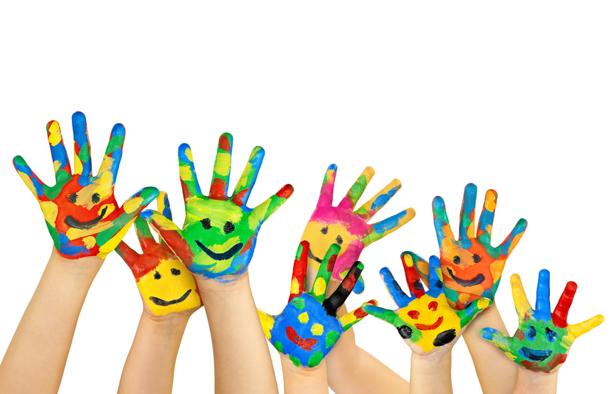
Семейная шкатулка
№6, ИЮНЬ 2015г.
Главные новости:
Дети – это самое ценное, что у нас есть, поэтому необходимо заботиться о них и делать их жизнь как можно лучше. Ведь детская улыбка и счастливые глаза малышей – наверное, самое большое богатство в мире. А праздник 1 июня – День защиты детей – еще раз напоминает нам о том, что веселое и счастливое детство должно быть у каждого ребенка! Поздравляем воспитанников МБДОУ№20с праздником и желаем им успехов во всём!
Хотим поблагодарить участников велогонки посвящённой дню защиты детей, которая состоялась 1 июня 2015 года в центральном парке. В ней приняли участие дети из всех ДОУ г. Армавира.
Но особое внимание хотим уделить нашим ребятам Александрову Александру и Батырову Ивану. Которые с большим удовольствием участвовали в гонках на велосипедах.
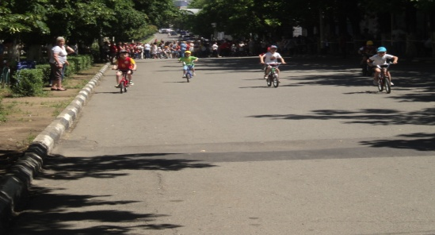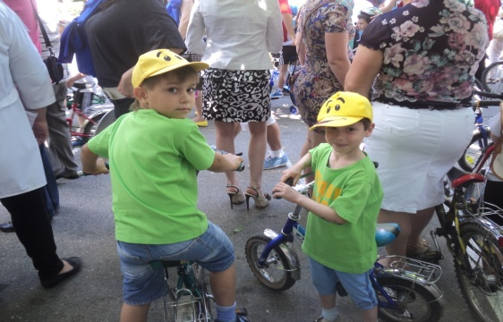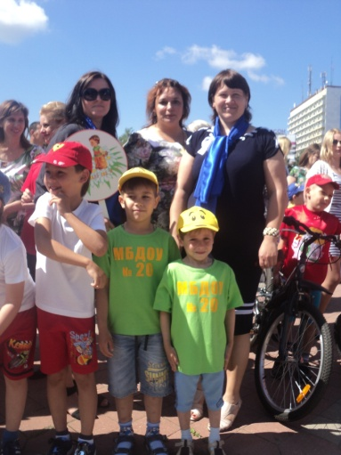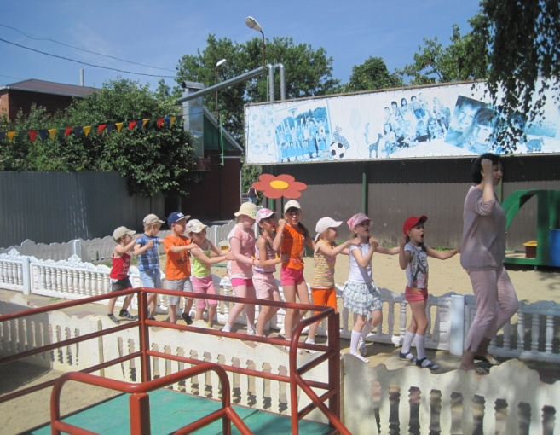
Калейдоскоп

1 июня – День защиты детей. История праздника
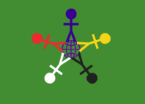
1 июня – День защиты детей, который празднуется во всем мире. Он совпадает с началом школьных каникул, призван обратить внимание общественности на проблемы детей и защитить их от опасностей современного мира.
Какова же история праздника 1 июня?

Когда начал отмечаться День защиты детей?
День защиты детей является одним из самых давних международных праздников. Впервые речь об этом празднике зашла на Всемирной Женевской конференции, посвященной вопросам благополучия детей. Это произошло в 1925 году. День защиты детей по неизвестным причинам было решено отмечать 1 июня.
Точнее, одна версия, почему День защиты детей выпал именно на эту дату, все-таки есть – правда, ее состоятельность до сих пор не доказана. Дело в том, что в том же самом году, когда проводилась Женевская конференция, в Сан-Франциско прошел праздник Дуань-у цзе (Фестиваль лодок-драконов), учрежденный китайским консулом. Этот праздник был организован специально для китайских детей-сирот, а пришелся, по счастливой случайности, на 1 июня.
Но окончательно утвердился День защиты детей лишь после Второй мировой войны, в 1949 году, когда проблемы детей получили особую актуальность. После войны необходимо было задуматься о поколении, которому предстояло строить будущее мира. В связи с этим, в 1949 году на Парижском конгрессе женщин была произнесена клятва, в которой говорилось о намерениях бороться за мир во всем мире и счастье детей как основу этой борьбы. А впервые Международный день защиты детей был отпразднован 1 июня 1950 года и затронул 51 страну мира. Заручившись поддержкой ООН, с тех пор праздник 1 июня начал отмечаться ежегодно.

Как отмечается День защиты детей во всем мире?
День защиты детей имеет свой флаг, признанный более, чем в 30 странах мира. Он представляет собой зеленый фон, на котором схематично изображен земной шар и 5 разноцветных человеческих фигурок. Зеленый цвет – цвет гармонии, свежести и плодородия. Зеленый фон наталкивает нас на мысль, что вокруг нас создано все, чтобы нормально и благополучно развиваться. От нас требуется лишь дать себе и другим возможность воспользоваться этими благами Земной шар символизирует наш общий дом, а его синий цвет говорит о мире и единстве, которых мы можем достичь, если будем относиться друг к другу с пониманием и любовью. Разноцветные человеческие фигурки символизируют терпимость к разным расам и разнообразие. Звезда, которую образуют ноги детей, символизирует свет, который мы начнем излучать, когда объединимся и забудем о распрях ради счастья детей. А пять разноцветных точек – это символ того, что все мы происходим от одного рода – человеческого. Синяя фигурка сверху на флаге - символ Бога, который любит всех одинаково. Поэтому и мы, как его образ и подобие, должны любить и уважать всех людей, вне зависимости от их расы, цвета кожи, вероисповедания, материальной обеспеченности и других факторов.
Родителям на заметку:
- Не забудьте заранее познакомиться с режимом детского сада, в который поведете кроху, и максимально приблизить к нему условия воспитания в семье (более ранний подъем, время дневного сна и приема пищи, характер питания и др.).
- «Пустяковая» проблема несамостоятельности ребенка может стать едва ли не главной причиной трудной адаптации к детскому саду, поэтому учите детей элементарным навыкам самообслуживания.
- Задачу самообслуживания малышу, которому предстоит скоро стать детсадовцем, стоит облегчить простой стрижкой, удобной одеждой без декоративных элементов типа маленьких пуговиц и застежек на спине. Главный принцип — чем проще, тем лучше. Обувь лучше выбирать на липучках.
- Для того, чтобы помочь малышу преодолеть коммуникативный барьер, целесообразно заранее выучить имя и отчество воспитателя и, придя в детский сад, представить кроху и воспитателя друг другу.
- Важно заранее научить малыша общаться со сверстниками (попросить игрушку, поделиться своей; подождать, пока другой ребенок поиграет, и т.п.). При предварительном знакомстве с обстановкой группы постарайтесь положительно настроить малыша ( как много детей, много игрушек и пр.). Дайте время малышу спокойно осмотреться.
- Одежда — еще не все. Перед детским садом малышу стоит научиться еще многому: пользоваться унитазом, а не горшком, в том числе спускать воду; обращаться с ложкой и вилкой; самостоятельно вытирать рот салфеткой после еды и сморкаться в носовой платок. Лет с двух уже пора подключиться к утренней чистке зубов и полосканию рта после еды.
- Впервые столкнувшись с необходимостью ложиться спать а незнакомом месте, в «чужую» кроватку, без мамы, ребенок безусловно, испытывает стресс едва не более сильный, чем факт расставания с мамой. Ведь дети относятся к сну, как к времени, когда они теряют контроль над окружающей действительностью. Поэтому психологи не рекомендуют в первые дни пребывания в детском саду оставлять ребенка на дневной сон.
- Постоянно оказывайте малышу эмоциональную поддержку и показывайте значимость его статуса.
- Ежедневно расспрашивайте о жизни детского сада. Удивляйтесь, хвалите ребенка. Ваша беседа должна быть эмоционально ярко окрашена. Малышу очень важно знать, что значимые для него взрослые принимают его всерьез, относятся с уважением к его проблемам, внимательно и с интересом его слушают, а то, что он говорит, оказывается действительно важным.
Умелые ручки
Большое спасибо родителям принявшим участие в выставке «Дети – цветы жизни» - семье Федюковых, Котляровых, Мануковских, Гнедых, Гаджиевых, Демиденко.

